**研发自助项目录入研发人员信息操作指南**

**一、未录入过相关信息的流程 已录入过相关信息的****快速跳转**

**（一）各研发人员注册**

（备注：企业也可安排专人，收集到所有研发人员的信息后，统一注册并填写资料）

地址：<https://apply.szsti.gov.cn/szsti/expertLogin.jsp>

**1）各研发人员分别登录以上网址，点击下图箭头处注册。**

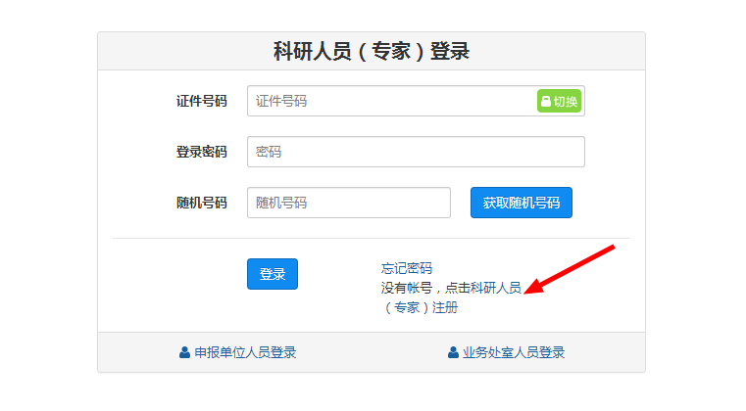

点击注册后，出现下图，按要求填写后，点击箭头“注册”处，完成注册（注意手机号一定要准确，后续每次登录都需要手机验证码）：

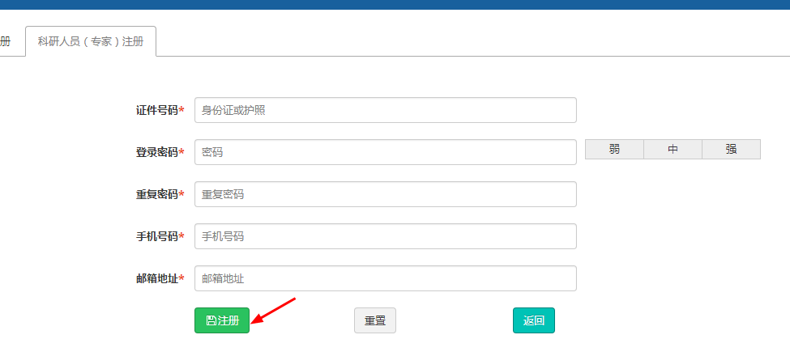

**2）登录**

地址：<https://apply.szsti.gov.cn/szsti/expertLogin.jsp>

注册完成以后，回到上述登录地址登录，登录进去以后，点击下图箭头处，出现“深圳市科技创新委员会科研人员登记表”，按要求填写完成，并上传附件。

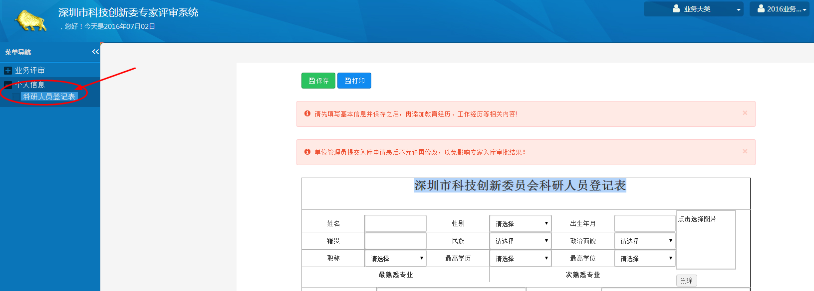

“深圳市科技创新委员会科研人员登记表”全表如下（请阅读注意红框那句话，**建议填写前先“保存”一次，保存一次以后后面的内容才可更改和填写**）：

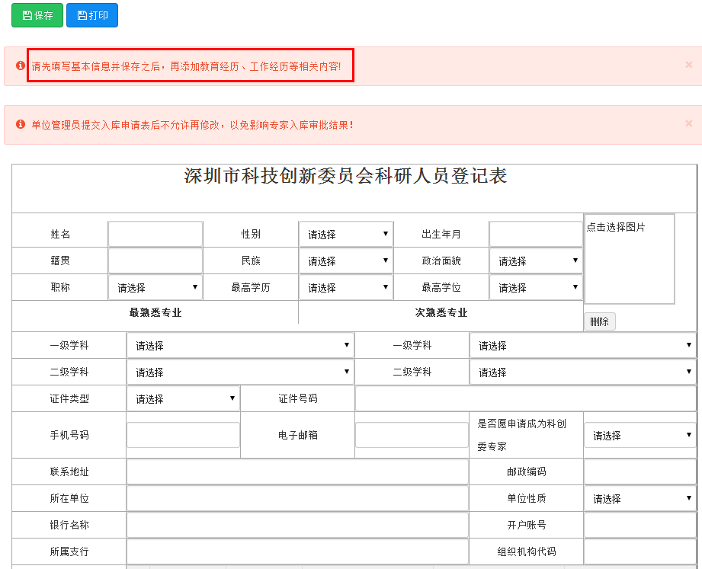

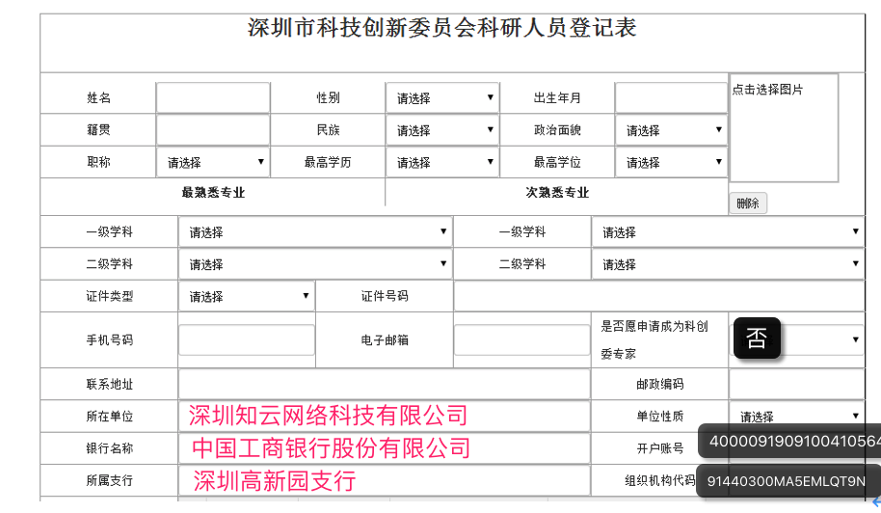

**公司组织机构代码填写一定要准确，负责在企业审批里面是看不到该人员信息的。**

所在单位：深圳知云网络科技有限公司

银行名称：中国工商银行股份有限公司

所属支行：深圳高新园支行

开户账号：4000091909100410564

组织机构代码：91440300MA5EMLQT9N

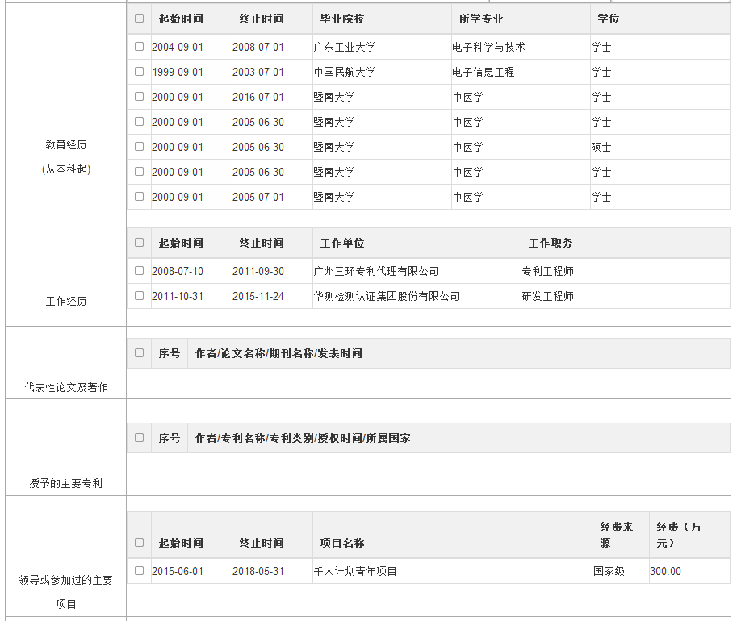

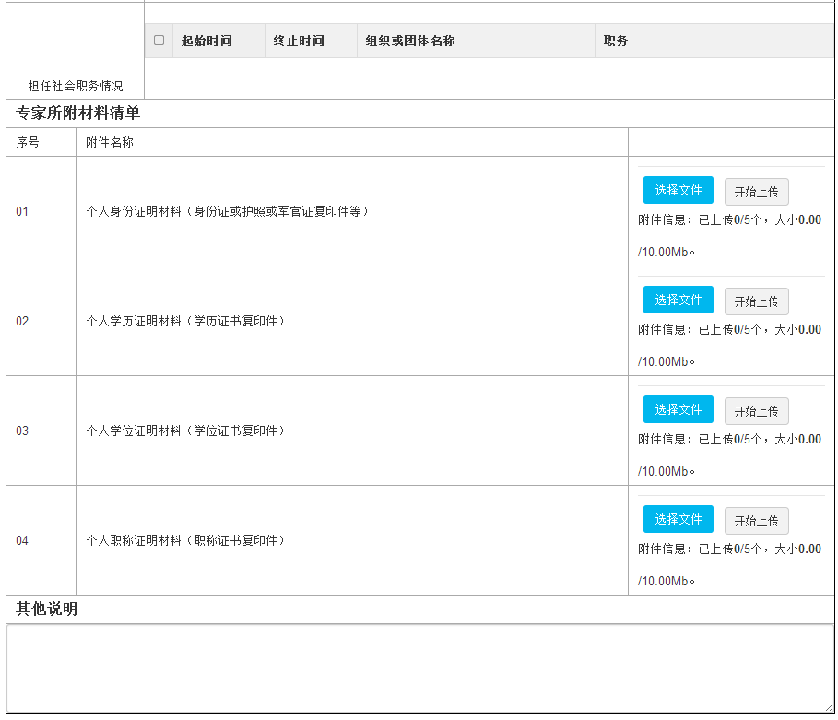

填好并上传附件以后，点击“提交”，后续企业即可在企业账户中看到该研发人员信息。

**二、已录入过信息的同事，先提交登记表退回申请，然后再修改**

1、登录科创委科研人员（专家）系统；

<https://apply.szsti.gov.cn/szsti/expertLogin.jsp>

2、点击左侧“菜单导航”——“个人信息”——“登记表退回申请”



3、在右侧“登记表退回申请表”中填写退回原因为“**离职更改所在单位信息**”



4、点击申请表上方“提交审核”。